

TP N°1 : TRANSFERT DE CHALEUR PAR CONDUCTION

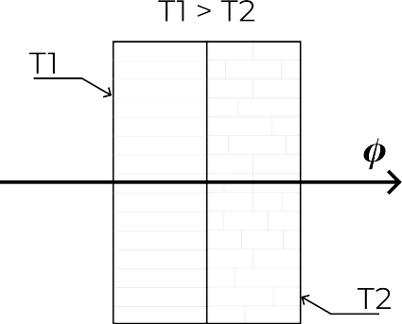

Réalisé par
Saddik Imad, El Jaouhari Reda, Ouchen Hassan, Nemmassi Abdeljalil, Oubarri Oumaima, Abdennasser Mahir, Alae chamkar, Hamza Had
Sommaire
1. Conduction linéaire 1
1.1 Introduction 1
1.2 Partie théorique 1
1.2.1 Question 1 2
1.2.2 Question 2 2
1.2.3 Question 3 3
1.2.4 Question 4 3
1.3 Partie pratique 4
1.3.1 Cas d’une barre simple 4
1.3.2 Cas d’une barre composite 5
1.3.2.1 Section en acier inoxydable 5
1.3.2.2 Section en alliage d’Aluminium 6
1.3.3 Remarque 7
2. Conduction radiale 8
2.1 Introduction 8
2.2 Partie théorique 8
2.3 Partie pratique 9

Liste des figures
Figure 1: Système de la conduction linéaire. 1
Figure 2: Barre simple. 2
Figure 3: Barre composite. 2
Figure 4: Barre composite avec 3 couches. 3
Figure 5: T(x) dans le cas d'une barre simple. 4
Figure 6: T(x) dans le cas d'une barre composite (acier inoxydable). 6
Figure 7: T(x) dans le cas d'une barre composite (alliage d'Aluminium). 7
Figure 8: Paroi cylindrique. 8
Figure 9: T(x) pour différente valeur de U. 10

Liste des tableaux
Table 1: Résultat de la première manipulation. 4
Table 2: Résultat de la deuxième manipulation. 5
Table 3: Résultat de la troisième manipulation. 6
Table 4: Valeurs des températures pour chaque tension. 9
Table 5: Conductivité thermique lorsque U = 30V. 10
Table 6: Conductivité thermique lorsque U = 90V. 10
Table 7: Conductivité thermique lorsque U = 120V. 11

Conduction linéaire

Introduction
Dans cette partie, on va étudier la conduction linéaire à travers une barre simple et une composite. La conduction linéaire de chaleur permet d'étudier les lois de base de transfert de chaleur par conduction linéaire à travers un corps solide. En premier lieu, on va traiter la partie théorique dont va répondre à quelque questions. Après, on va travailler sue la partie expérimentale dont on va vérifier la loi de Fourier ainsi que la détermination de la valeur de la conductivité thermique.
La partie expérimentale contient 2 barreaux d'essai conducteurs de la chaleur entre lesquels interposent différents barreaux, comme l'Aluminium ou l'acier, pour l'étude de la conduction linéaire. Le module de transfert de chaleur est de forme cylindrique composé de deux parties, une chauffante et l'autre de refroidissement, chacune à un diamètre de 25 mm. Cette machine (module) est représentée dans la figure 1.
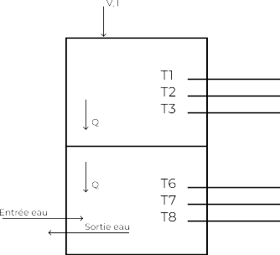Figure 1: Système de la conduction linéaire.

Partie théorique
Dans la partie théorique, on va essayer de répondre à quelque questions du fascicule. En répondant à ces questions, on va déterminer l'expression du flux de chaleur traversant la barre simple et la barre composite à l'aide de l'utilisation de la loi de Fourier. Ensuite, on va déterminer l'expression de la conductivité thermique de la barre simple, la résistance thermique dans le cas d’une barre composite et la conductivité thermique de la section intermédiaire de la barre composite. Dans cette partie, on va supposer les hypothèses suivantes : régime permanent et flux unidirectionnel.

Question 1
D’après la loi de Fourier, on a l’éxpression du flux dans le cas d’une barre simple
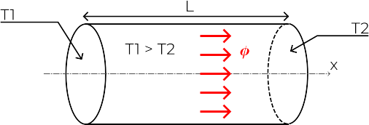Figure 2: Barre simple.
L’éxpression du flux devient :

Avec :
Dans le cas d’une barre composite, l’expression du flux change un peu, car cette fois, on a deux ou plusieurs couches qui peuvent avoir de longueurs différentes et des conductivités différentes. L'exemple d'une barre composite à deux couches est montré dans la figure 3.
Selon la loi de Fourier, on a l’expression du flux pour le cas d’une barre composite composée de deux couches :
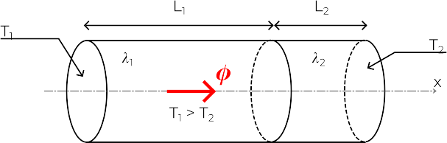Figure 3: Barre composite.
Avec :
Dans le cas général, l’expression devient :

Question 2
Pour le cas d’une barre simple, on sait que le flux à l’expression suivante :

Alors l’expression de la conductivité thermique dans ce cas égale à :

Question 3
On sait que le flux dans le cas d’une barre composite est :

Alors la résistance thermique dans ce cas est :

Question 4
Dans cette question, on considère une barre composite de 3 couches, 2 couches extérieures et une intermédiaire représente dans la figure 4. On doit chercher l'expression de la conductivité thermique dans la section intermédiaire.
On sait que le flux égale à :
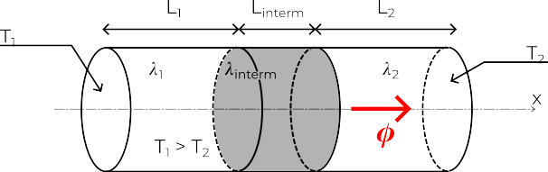Figure 4: Barre composite avec 3 couches.

Alors égale :

Partie pratique
Dans cette partie, comme c'est indiqué dans l'introduction, on va essayer de vérifier la loi de Fourier ainsi que déterminer la valeur de la conductivité thermique dans chacun des cas qu'on va étudier. Les cas à étudier sont le cas d'une barre simple et une barre composite avec en premier lieur une section en acier inoxydable, puis une section en alliage d'aluminium.
Dans ce qui suit, on va fixer la tension à 90V et on va attendre 20 à 30 min pour qu'on soit dans le régime permanent.

Cas d’une barre simple
La première chose qu'on peut déterminer, c'est la puissance (flux) par l'expression suivante :

En régime permanent, on a pu relever les valeurs des températures (T₁, T₂, T₃, T₆, T₇, T₈) et les valeurs sont regroupées dans le tableau suivant :
Table 1: Résultat de la première manipulation.
Point | Position (x) | Température (°C)
1 | 0 | 30
2 | 15 | 27.8
3 | 30 | 25.7
6 | 45 | 22.5
7 | 60 | 20.6
8 | 75 | 18.5
Maintenant, puisqu'on a les valeurs des températures, on peut tracer T(x) et on obtient le graphe suivant :
Figure 5: T(x) dans le cas d'une barre simple.
Maintenant, on va essayer de déterminer la valeur de la conductivité thermique, pour cela il faut tout d'abord chercher la valeur de la pente de notre courbe qui correspond à et puisqu’on a le flux qui est égale à , on peut par la suite chercher .
D’après la courbe
Alors
La valeur obtenue est proche de celle donnée . Dans ce cas l’incertitude

Cas d’une barre composite

Section en acier inoxydable
Maintenant, on ajoute une section en acier inoxydable de 30 mm de longueur et de 25 mm de diamètre, on règle la tension du radiateur V sur 90 Volts, on attend environ 20 min pour que les températures se stabilisent, puis on relève les valeurs des températures :
Table 2: Résultat de la deuxième manipulation.
Points | X | Température
1 | 0 | 47
2 | 15 | 45,4
3 | 30 | 44
6 | 75 | 20,9
7 | 90 | 19,9
8 | 105 | 18,8
De la même façon, on calcule la pente et après, on détermine la valeur de la conductivité thermique.
D’après la courbe
Alors
La valeur obtenue est proche de celle donnée . Dans ce cas l’incertitude Maintenant, puisqu'on a les valeurs des températures, on peut tracer T(x) et on obtient le graphe suivant :

Figure 6: T(x) dans le cas d'une barre composite (acier inoxydable).

Section en alliage d’Aluminium
Comme le cas précédent, on commence par les valeurs des températures
Table 3: Résultat de la troisième manipulation.
Points | X | Température
1 | 0 | 35
2 | 15 | 32,9
3 | 30 | 30,9
6 | 75 | 23,9
7 | 90 | 22,1
8 | 105 | 20
De la même façon, on calcule la pente et après, on détermine la valeur de la conductivité thermique.
D’après la courbe
Alors
La valeur obtenue est proche de celle donnée . Dans ce cas l’incertitude
Maintenant, puisqu'on a les valeurs des températures, on peut tracer T(x) et on obtient le graphe suivant :

Figure 7: T(x) dans le cas d'une barre composite (alliage d'Aluminium).

Remarque
Les valeurs de la conductivité thermique dans la première et la deuxième expérience sont très proches des valeurs données, pour la troisième, il y a un écart qui est assez grand. On pense que l'origine de ces erreurs viennent de l’incertitude de la machine, l’utilisation répétée du même modèle et la précision de l’expérience, les calculs et les épaisseurs.

Conduction radiale

Introduction
Dans cette partie, on va étudier la conduction radiale à travers un disque solide isolé en laiton (3.2 mm épaisseur et 110 mm de diamètre) avec un noyau en laiton (14 mm de diamètre). Le disque en laiton est refroidi par eau sur sa circonférence. On va traiter dans ce qui suit deux parties, la partie théorique ou on va démontrer l'expression de la qualité de chaleur transmise par unité de temps à travers la paroi du cylindre. Après, on va travailler sue la partie expérimentale dont on va vérifier que les températures vérifient l'expression donnée.
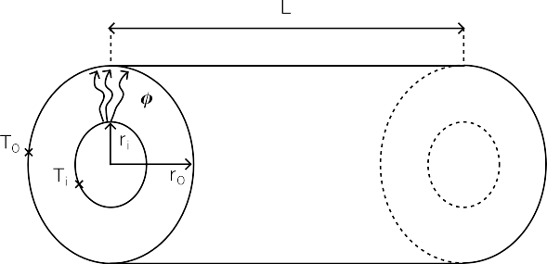Figure 8: Paroi cylindrique.

Partie théorique
L'objectif dans la partie théorique est la démonstration de cette expression
On suppose que le terme génération ainsi que le terme accumulation sont nuls, alors d’après le bilan énergétique on a :

Finalement, l’équation générale de la conduction s’écrit :
et après intégration, on trouve la solution suivante
Conditions aux limites
D'après les conditions aux limites, on trouve :

Le flux est obtenue par la loi de Fourier :

Partie pratique
Dans la partie pratique, notre objectif est de vérifier que les températures vérifient cette équation :

On va faire 3 manipulations avec 3 tensions différentes (30, 90 et 120V). Dans chaque cas, on va prendre les valeurs des températures (T₁ jusqu'à T₆) et par la suite, on va voir est-ce que l'expression du flux reste constante ou non.
Table 4: Valeurs des températures pour chaque tension.
U, I | T₁ | T₂ | T₃ | T₄ | T₅ | T₆
U=30V  I=0.04A | 17,9 | 17,7 | 17,3 | 17.1 | 16.9 | 16.7
U=90V  I=0.0945A | 31 | 28 | 24.1 | 21.8 | 19.9 | 18.7
U=120V  I=0.145A | 41.3 | 36.2 | 29.3 | 25.4 | 22 | 19.8
Maintenant, on peut tracer la température en fonction de la position pour les 3 cas. On remarque d'après les courbes que la température diminue lorsqu'on s'éloigne du centre.
Figure 9: T(x) pour différente valeur de U.
Maintenant, on va déterminer la valeur de la conductivité thermique en utilisant l’équation pour chaque valeur de U.
Table 5: Conductivité thermique lorsque U = 30V.
-0.20 | -0.36 | 106.44
-0.40 | -0.69 | 103.42
-0.20 | -0.41 | 121.00
-0.20 | -0.29 | 85.85
-0.20 | -0.22 | 66.59

Table 6: Conductivité thermique lorsque U = 90V.
-3.00 | -0.36 | 50.29
-3.90 | -0.69 | 75.18
-2.30 | -0.41 | 74.57
-1.90 | -0.29 | 64.05
-1.20 | -0.22 | 78.66

Table 7: Conductivité thermique lorsque U = 120V.
-5.10 | -0.36 | 60.52
-6.90 | -0.69 | 86.94
-3.90 | -0.41 | 89.97
-3.40 | -0.29 | 73.22
-2.20 | -0.22 | 87.78
Finalement, lorsqu'on calcule la moyenne des , on trouve que avec une incertitude

